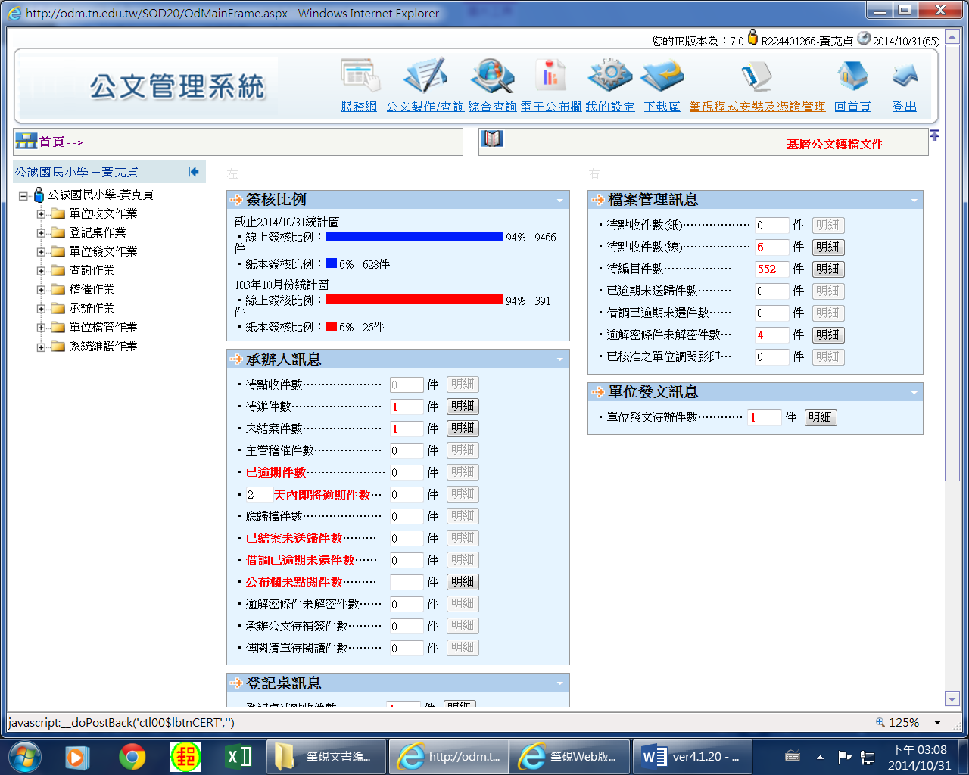

1.登入公文管理系統→筆硯程式安裝及憑證管理

2.輸入文書編輯共通服務平台帳號、密碼。

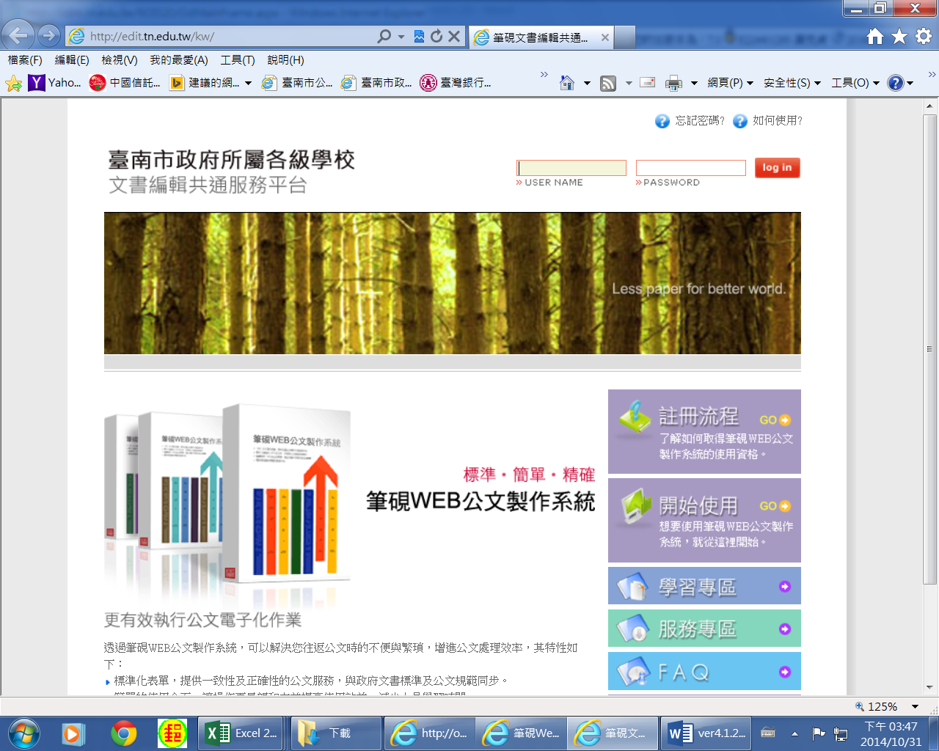

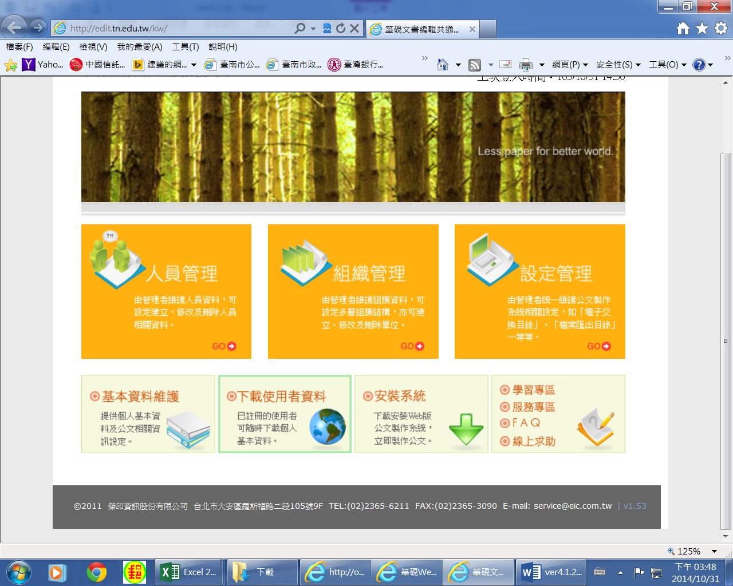

3.按”下載使用者資料”(你們畫面應該是**藍色**，一般承辦人員)。

4.等待更新畫面跑完，約3-5分鐘。

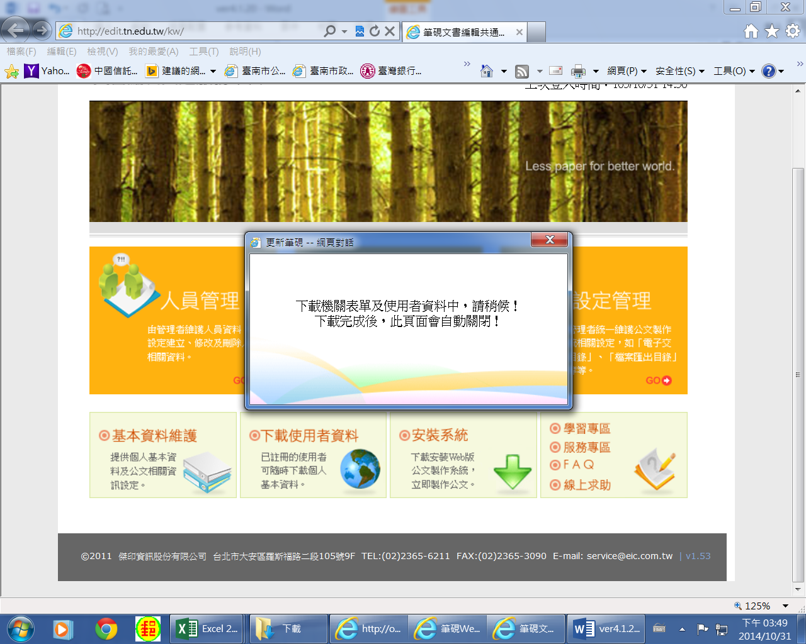

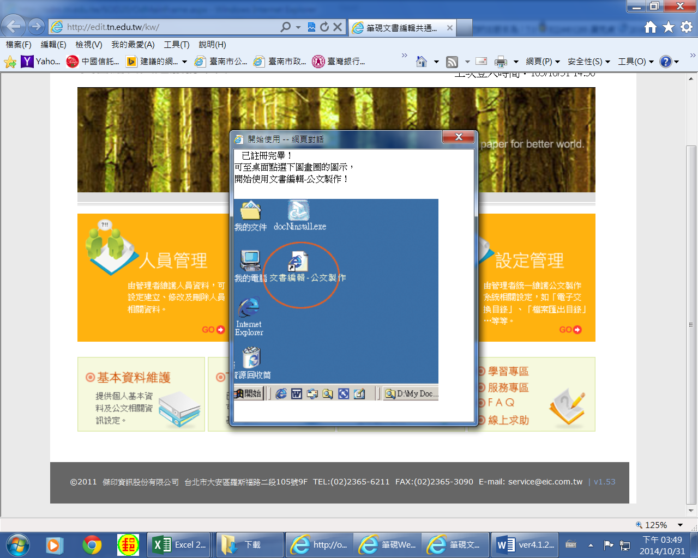

5.回到公文系統內，點開1份文，注意看是否已更新為4.1.20。

